今日动态
2025.2.20周四
记录人：姜娜
※一日活动篇
◎今日来园人数：26人，1人缺勤。
◎早点：鲜牛奶、手指麻薯。
◎午餐：麦片饭、清蒸鸦片鱼、手撕包菜、荠菜肉沫豆腐羹。
◎午点：八宝粥。
◎水果：番茄、甜橙。
姓名 | 自主签到 | 集体活动 | 午饭情况 | 午睡情况 | 午点情况 | 大便情况
高昀棋 | 请假 | 请假 | 请假 | 请假 | 请假
陈琬儿 | ☆ | ☆ | ☆ | ☆ | ☆
秦初曈 | ☆ | ☆ | ☆ | ☆ | ☆
曹钰欣 | ☆ | ☆ | ☆ | ☆ | ☆
余思纯 | ☆ | ☆ | ☆ | ☆ | ☆
张榕汐 | ☆ | ☆ | ☆ | ☆ | ☆
陆亦萱 | ☆ | ☆ | ☆ | ☆ | ☆
陈欣尹 | ☆ | ☆ | ☆ | ☆ | ☆
陈诗羽 | ☆ | ☆ | ☆ | ☆ | ☆
张子瑶 | ☆ | ☆ | ☆ | ☆ | ☆
陈佳奕 | ☆ | ☆ | ☆ | ☆ | ☆
蒋芊冉 | ☆ | ☆ | ☆ | ☆ | ☆
朱舒窈 | ☆ | ☆ | ☆ | ☆ | ☆
陈舒然 | ☆ | ☆ | ☆ | ☆ | ☆ | 1
秦昊吕 | ☆ | ☆ | ☆ | ☆ | ☆
刘一航 | ☆ | ☆ | ☆ | ☆ | ☆
万靖炘 | ☆ | ☆ | ☆ | 请假 | 请假
巢惟燚 | ☆ | ☆ | ☆ | ☆ | ☆
陆奕果 | ☆ | ☆ | 没吃完 | ☆ | ☆
沈梓诺 | ☆ | ☆ | 没吃完 | ☆ | ☆
陈杭昱 | ☆ | ☆ | ☆ | ☆ | ☆
蒋一帆 | ☆ | ☆ | ☆ | ☆ | ☆
陈宥和 | ☆ | ☆ | ☆ | ☆ | ☆
郭云溪 | ☆ | ☆ | 没吃完 | ☆ | 没吃完
吕泰麟 | ☆ | ☆ | ☆ | ☆ | ☆
傅逸轩 | ☆ | ☆ | ☆ | ☆ | ☆
詹俊辉 | ☆ | ☆ | ☆ | ☆ | ☆
自主签到：能找到自己的学号，根据图卡自主搭建签到☆
集体活动：能够中集体活动中认真倾听，积极举手发言。☆
午饭情况：能够独立把饭菜吃完☆
午睡情况：能够在13:15前入睡☆
午点情况：能够独立把午点吃完☆

※集体活动篇
美术：茄子小熊
今天的美术活动可有意思啦！我们要一起创作可爱的茄子小熊。小朋友们睁大眼睛，竖起小耳朵，认真听老师讲解。第一步，拿起画笔，在纸上轻轻勾勒出茄子的形状，弯弯的、胖胖的，像个紫色的小月牙。画好茄子后，就到了画小熊的环节啦。瞧，小熊圆滚滚的脑袋，毛茸茸的身体，正笑眯眯地抱着茄子呢。大家发挥自己的想象，给小熊和茄子添上漂亮的颜色，让它们变得更加生动活泼。相信小朋友们都能画出独一无二的茄子小熊！
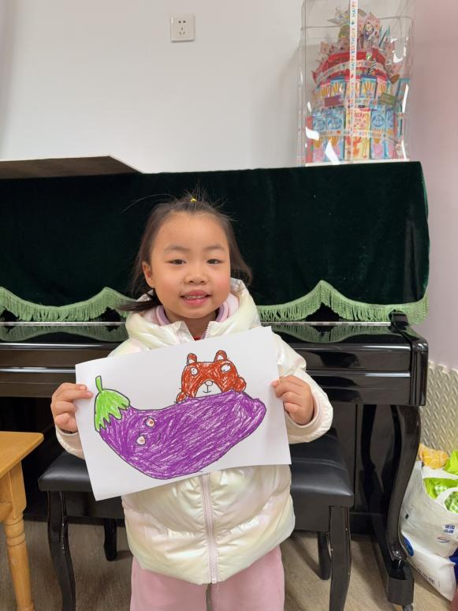 | 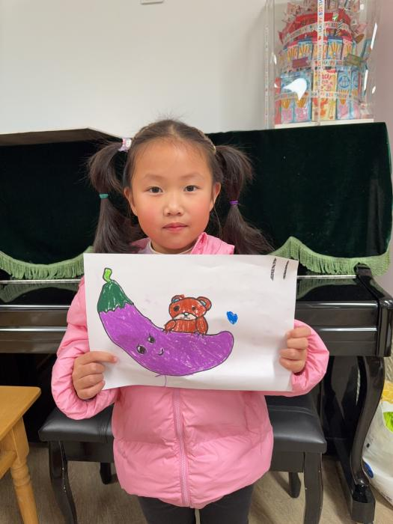

※户外活动篇
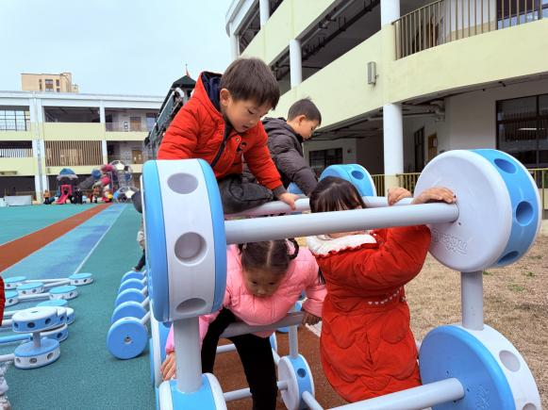 | 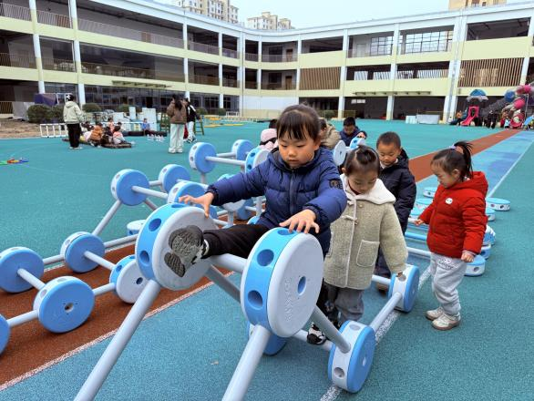

※温馨提示篇
近期晨检发现很多小朋友指甲比较长，请家长及时为小朋友修剪好指甲，做好手部卫生，将病菌扼杀在摇篮里，感谢大家的配合。

